# 1. Autores del trabajo, planificación y entrega

## 1.1 Autores

GRUPO T4:

Ignacio Garrido.

Lucía Escribano.

Sandra Bravo.

Adolfo Moratalla.

Miguel Hernández.

## 1.2 Planificación

Para la planificación con diagrama Gantt, hemos decidido usar Teamweek, repartiendo 15 horas entre 5 días.

<https://app.teamweek.com/#timeline/413591/projects/1830376?zoom=week>

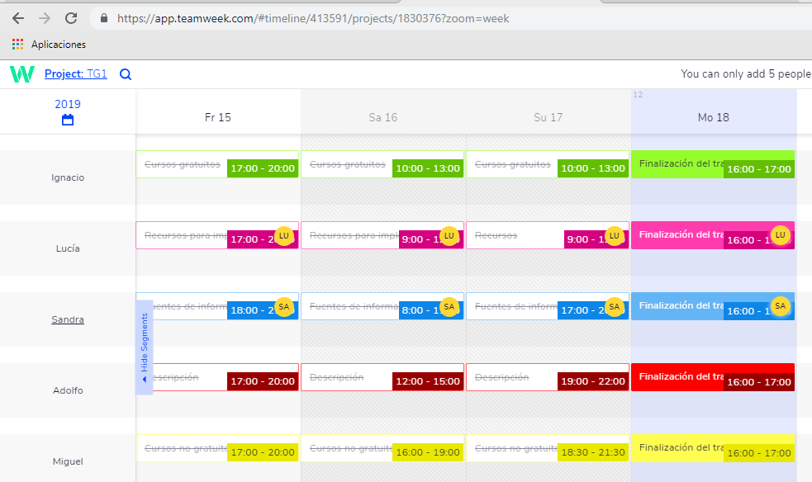

En este apartado se debe incluir copias de pantalla de la planificación del trabajo con diagramas Gantt: o bien un enlace (URL) a la web donde esté disponible la planificación si se ha utilizado una herramienta online de diagramación Gantt (por ejemplo, [Teamweek](https://teamweek.com/free-online-gantt-chart.html), [GanttPro](https://ganttpro.com/), [tomsplanner](https://plan.tomsplanner.es/), [sinnaps](https://www.sinnaps.com/), u otra).

Hay que tener en cuenta que cada participante del grupo debe tener asignadas en el plan tareas que sumen al menos 15 horas. El peso de este trabajo en la calificación total de la asignatura es de un 10%, por tanto requiere de una dedicación de 15 horas del total de 150 horas de la asignatura.

## 1.3 Entrega

En este apartado debe incluirse un enlace (URL) a un repositorio en GitHub creado.

En dicho repositorio debe encontrarse, al menos los siguientes archivos en la rama máster: <https://github.com/IGarrido1996/TG1_T4>

* Trabajo terminado: del trabajo terminado con el nombre TG1_final.ocx
* Presentación del trabajo: TG1_final.pptx

Dichos archivos serán los que se tendrán en cuenta para la calificación del trabajo.